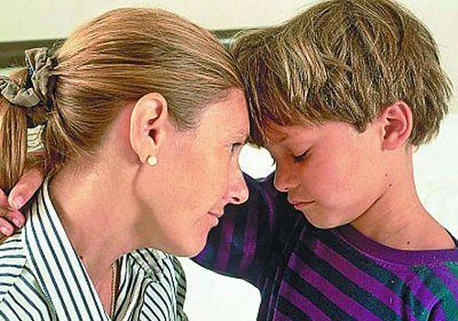
Как помочь справиться с тревожностью?

Люби своего ребенка всяким – неталантливым, неудачливым, взрослым. Общаясь с ним, радуйся, потому что ребенок – это праздник, который пока с тобой.
Януш Корчак

Наша жизнь ускоряется и на ребенка ложится огромная нагрузка.
Совершенно очевидно, что ни один родитель не стремится к тому, чтобы его ребенок стал тревожным, чтобы тревога переросла в стрессовое состояние. Однако порой, действия взрослых способствуют развитию этой проблемы у детей.
Что может спровоцировать возникновение тревожного состояния у ребенка?
Зачастую тревожность связана с завышенными требованиями родителей к своему ребенку. Именно они хотят видеть его вундеркиндом, занимающегося после школы в разнообразных кружках, абсолютно не имеющего свободного времени на прогулки, отдых, общение со сверстниками, т.е. родители хотят реализовать тот потенциал в своем ребенке, который не реализовали в себе сами, будучи детьми. Вот их недосягаемая планка, которая не под силу многим сегодняшним детям. Результат таких требований – тревожность и стрессовое состояние ребенка. Здесь мы встречаемся с разнообразными видами нервных тиков, замкнутостью, нежеланием посещать школу.

Что необходимо знать и делать родителям, чтобы снизить состояние тревожности у детей?
Каждый раз на приеме, когда обращаются родители с подобными проблемами, я задаю один вопрос: «Сколько часов в день Вы проводите совместно со своим ребенком?» В ответ только и слышу: «Работа, дом, готовка, уборка». Мой следующий вопрос «А когда ребеночек был поменьше, что, дома готовки и уборки не было? Ведь, наверняка, находилось время и поиграть на улице, и порисовать дома и просто подурачиться. Что же изменилось?» Ответы родителей здесь заставляют ждать. А ведь главное лекарство от тревожности ребенка – это доверительные отношения с ним, эмоциональный контакт, совместная деятельность. Поэтому только от родителей зависит психологическое состояние детей.

Часто от родителей можно услышать, что ребенок стал агрессивным, нервным из-за того, что начался переходный возраст. Так ли это? Влияет ли определенный возраст на состояние ребенка?
Безусловно влияет. Это тот период, который вызывает беспокойство – это возраст 11-13 лет. Многие учителя и родители даже не имеют представления о том, что время обучения в 5-6 классах совпадает с первым, самым острым, но скрытым от внешнего взора, процессом полового созревания ребенка, и что этот период его жизни связан с некоторым «откатом» в развитии: уменьшается скорость чтения, письма, увеличивается время выполнения любой учебной задачи. Ребенок становится зачастую резким, несдержанным, капризным, неадекватно реагирует на замечания взрослых и сверстников. Это тот период подросткового возраста, который так пугает многих родителей. На этом этапе родители должны помнить, что друзья для ребенка-подростка будут большим авторитетом, чем родители. Не стоит в этот период на него обижаться, ругаться, тем самым вы подорвете доверительные отношения с ним, что в последующем тоже скажется на повышенном уровне тревожности дома. Просто разговаривайте чаще, будьте вместе, займитесь общим делом, интересуйтесь увлечениями ребенка, если есть возможность, овладейте этим видом деятельности тоже, чтобы стать ближе к своему ребенку и иметь общие темы для разговора. И просто принимайте его таким, какой он есть. Ведь принимать ребенка – это значит любить его не за то, что он красивый, умный и так далее, а за то, что он есть.

Вопрос психологу можно задать на сайте в ОК «Оршанский центр здоровья подростков», либо записаться на прием по телефону регистратуры: 21 19 59.
Ждем Вас по адресу: ул.Пионерская, 15 (Детская поликлиника №1)
Информацию о Центре можно найти на городском портале Gorod216.by (в разделе «Медицина»)

Подготовила: психолог Центра, дружественного подросткам «Надежда» - Гуминская С.Л.

